**Федеральное государственное образовательное бюджетное учреждение**

**высшего образования**

**Финансовый университет при Правительстве Российской Федерации**

**КОЛЛЕДЖ ИНФОРМАТИКИ И ПРОГРАММИРОВАНИЯ**

**Отчет по**

**Лабораторная работа 2**

**Вариант 17**

**Студента: Жобитенко Олег Сергеевич**

**Дисциплина /Профессиональный модуль:** Разработка программных модулей

**Группа: 3ИСИП-719**

**Преподаватель**

**Сибирев Иван Валерьевич /____________/**

**2022г**

Разработка структуры таблиц

реляционной базы данных в среде СУБД Microsoft SQL Server

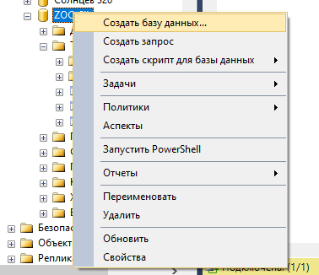

Рисунок 1 – Создание БД с помощью интерфейса

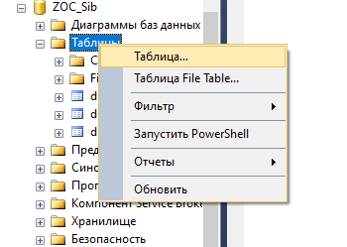

Рисунок 2 – Создание таблицы с помощью интерфейса



Рисунок 3 – Создание БД с помощью запроса

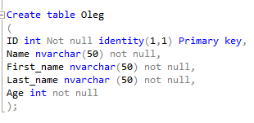

Рисунок 4 – Создание таблицы с помощью запроса

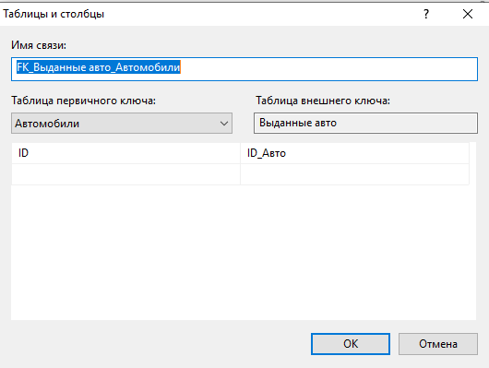

Рисунок 5 – Создание связи между таблицами

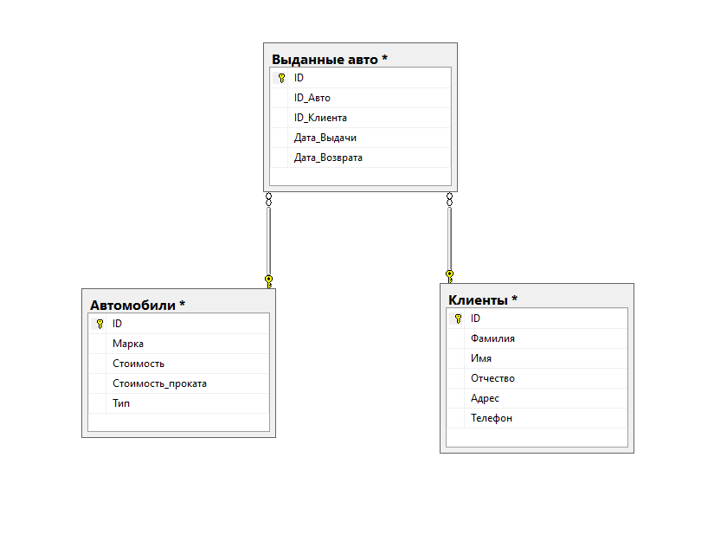

Рисунок 6 – Диаграмма базы данных

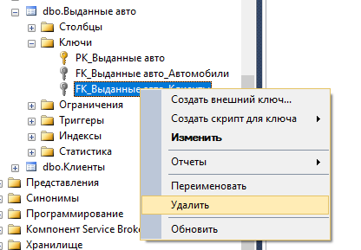

Рисунок 7 – Удаление вторичного ключа с помощью интерфейса

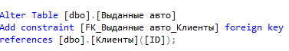

Рисунок 8 – Добавление вторичного ключа запросом



Рисунок 9 – Удаление вторичного ключа запросом